Основные параметры бюджета сельского поселения Шапша на 2025 год и на плановый период 2026 и 2027 годов.

Проект решения Совета депутатов сельского поселения Шапша «О бюджете сельского поселения Шапша на 2025 год и плановый период 2026 и 2027 годов» подготовлен в соответствии с требованиями Бюджетного кодекса Российской Федерации.
Проект решения размещен на официальном сайте 21.10.2024, публичные слушания проведены 14.11.2024, итоговый документ
и протокол по результатам публичных слушаний подготовлены 14.11.2024, на официальном сайте сельского поселения Шапша размещены 15.11.2024 г.
Общий объем доходов бюджета сельского поселения Шапша составит в 2025 году – 51 497,3 тыс. руб., 2026 году – 47 631,1 тыс. руб., 2027 году – 49 364,0 тыс. рублей.
Общий объем расходов бюджет сельского поселения Шапша планируется соответственно объему доходов: в 2025 году – 51 497,3 тыс. рублей; 2026 году – 47 631,1 тыс. рублей; 2027 году – 49 364,0 тыс. рублей.
Бюджет на предстоящий трехлетний период спрогнозирован без дефицита бюджета сельского поселения Шапша на весь период.
Принятый трехлетний бюджет в целом отвечает всем ранее сформированным приоритетам государственной политики. Бюджет остается социально ориентированным и гарантирует выполнение всех обязательств перед людьми, а также поддержку участников специальной военной операции и членов их семей в форме привлечения их к участию в культурных мероприятиях.

Доходы:
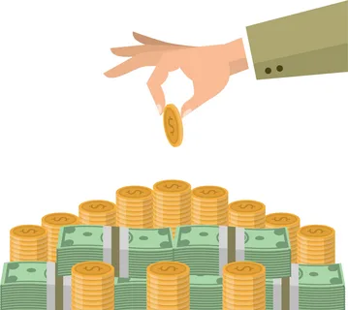
Доходы бюджета сельского поселения образуются за счет:
- Налоговых доходов – поступления в бюджет от уплаты налогов, установленных Налоговым кодексом Российской Федерации (акцизы, налог на доходы физических лиц, земельный налог и другие налоги);
- Неналоговых доходов – поступления от уплаты пошлин и сборов, установленных законодательством РФ и штрафов за нарушение законодательства (доходы от имущества, находящегося в муниципальной собственности, доходы от продажи материальных и нематериальных активов);
- Безвозмездных поступлений – поступления от других бюджетов бюджетной системы, организаций, граждан (дотации, субсидии, субвенции, межбюджетные трансферты).
Основными источниками доходов сельского поселения Шапша являются - налог на доходы физических лиц, земельный налог, доходы от уплаты акцизов, дотация на выравнивание бюджетной обеспеченности муниципальных образований сельского поселения, а также неналоговые доходы.
На 2025 год налоговые доходы спланированы в сумме 14 842,1 тыс. рублей, что на 61 % выше первоначального плана 2024 года (+ 5 627,6 тыс. рублей), в связи с увеличением налоговых поступлений по налогу на доходы физических лиц и по акцизам по подакцизным товарам.
Неналоговые доходы спланированы на 2025 год в сумме 356,4 тыс. рублей.
Безвозмездные поступления спланированы в сумме 36 298,8 тыс. рублей, в том числе:
- дотация на выравнивание бюджетной обеспеченности бюджетам поселений в сумме 31 361,4 тыс. рублей (86,4%);
- субсидия в сумме 588,1 тыс. рублей (1,6%);
2) субвенции в сумме 342,6 тыс. рублей (0,9%);
3) иные межбюджетные трансферты в сумме 4006,7 тыс. рублей (11,1%).
Доходы на 2026 год составят 47 631,1 тыс. рублей, из них собственные доходы 15 447,7 тыс. рублей.
Доходы на 2027 год составят 49 364,0 тыс. рублей, из них собственные доходы 16 678,8 тыс. рублей.

Расходы:
Формирование расходов осуществляется в соответствии с расходными обязательствами, обусловленными установленным законодательством разграничением полномочий, исполнение которых должно происходить в очередном финансовом году за счет средств соответствующих бюджетов.
Общий объем расходов бюджет сельского поселения Шапша планируется соответственно объему доходов: в 2025 году – 51 497,3 тыс. рублей; 2026 году – 47 631,1 тыс. рублей; 2027 году – 49 364,0 тыс. рублей.
В расходы бюджета на три года включены только действующие расходные обязательства, принимаемых (новых) расходных обязательств не запланировано.
В целях повышения эффективности и результативности бюджетных расходов формирование расходной части бюджета осуществляется по разделам в соответствии с муниципальной программой «Реализация полномочий органов местного самоуправления»:

«Общегосударственные вопросы»
предусмотрены на 2025 год – 19 527,1 тыс. рублей, на 2026 год – 20 572,9 тыс. рублей, на 2027 год – 21 865,6 тыс. рублей.

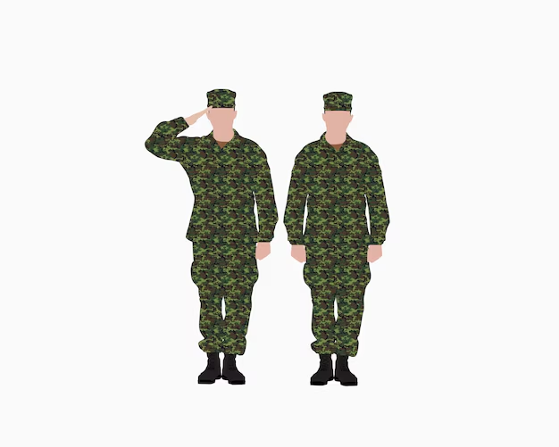
«Национальная оборона»
предусмотрены расходы на 2025 год – 342,6 тыс. рублей, 2026 – 375,4 тыс. рублей, 2027 – 389,2 тыс. рублей.
Расходы спланированы на осуществление первичного воинского учета на территории, где отсутствуют военные комиссариаты (Федеральный закон от 28.03.1998 г. № 53-ФЗ) за счет средств федеральной субвенции.

«Национальная безопасность и правоохранительная деятельность»
на 2025 год спланировано – 965,2 тыс. рублей, на 2026 год – 865,2 тыс. рублей, 2027 год – 865,2 тыс. рублей.
Расходы предусмотрены на создание условий для деятельности народных дружин, на реализацию мероприятий в сфере гражданской обороны, защиты населения, на обеспечение первичных мер пожарной безопасности, устройство защитных противопожарных полос в населенных пунктах сельского поселения Шапша.


«Национальная экономика»
на 2025 год запланированы расходы в сумме – 3 483,1 тыс. рублей, на 2026 год – 3 577,3 тыс. рублей, на 2027 год – 4 724,4 тыс. рублей.
Денежные средства будут направлены на:
Объём дорожного фонда на содержание дорог составит на 2025 год 3 233,1 тыс. рублей, на 2026 год 3 327,3 тыс. рублей, на 2027 год 4 474,4 тыс. рублей.
В бюджете сельского поселения также по данному разделу предусмотрены бюджетные ассигнования на 2025 год в сумме 250,0 тыс. рублей, на 2026 год - 250,0 тыс. рублей, на 2027 год – 250,0 тыс. рублей на приобретение светодиодных фонарей уличного освещения.

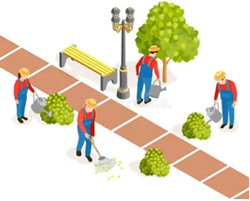
«Жилищно-коммунальное хозяйство» запланированы расходы на 2025 год – 9 646,4 тыс. рублей, на 2026 год – 4 707,4 тыс. рублей;
на 2027 год – 3 986,7 тыс. рублей, в том числе:
- «Жилищное хозяйство», мероприятия в области жилищного хозяйства – 1 744,0 тыс. рублей на 2025 год, 1 000,0 тыс. рублей – 2026 год, 1 000,0 тыс. рублей – 2027 год. Расходы направлены на взносы за капитальный ремонт (иные дома без лифта) и текущий ремонт муниципальной собственности.
«Благоустройство» - 7 902,4 тыс. рублей – 2025 год, 3 707,4 тыс. рублей – 2026 год, 2 986,7 тыс. рублей – 2027 год.
Основными задачами является:
- Повышение энергоэффективности освещения населенных пунктов;
- Озеленение территории населенных пунктов;
- Благоустройство, содержание общественных территорий.

«Культура, кинематография» Структура расходной части бюджета сельского поселения на 2025 год и плановый период 2026 и 2027 годов, как и прежде, сформирована с преобладанием социально-культурной сферы.
Запланированы расходы на 2025 год – 15 185,4 тыс. рублей, 2026 год – 15 185,4 тыс. рублей, 2027 год – 15 185,4 тыс. рублей.
По данному разделу предусмотрены расходы на выплату заработной платы и начисления на оплату труда, льготный проезд, оплату коммунальных услуг, на подготовку и проведение праздничных мероприятий, награждений. Также предусмотрены расходы на организацию физкультурно-оздоровительных и спортивных мероприятий.
С целью патриотического воспитания подрастающего поколения запланированы к проведению мероприятия, посвящённые памятным датами и дням воинской славы.


«Социальная политика»
на 2025 и плановый период 2026 и 2027 годов запланированы расходы на пенсионное обеспечение (доплаты к пенсиям бывших муниципальных служащих) в сумме 211,5
тыс. рублей ежегодно.


«Физическая культура и спорт»
Основной целью раздела «Физическая культура и спорт» является повышение уровня физического здоровья молодого поколения и пропаганда здорового образа жизни среди населения.
Расходы бюджета составят в 2025 году составят 2 136,0 тыс. рублей, в 2026 году – 2 136,0 тыс. рублей и в 2027 году – 2 136,0 тыс. рублей.
На 2025 год запланировано проведение традиционных мероприятий:
- Спортивные соревнования по волейболу среди сборных мужских команд сельского поселения на приз главы сельского поселения;
- Традиционная семейная лыжная эстафета на приз главы сельского поселения Шапша;
- Легкоатлетический кросс в д. Шапша и велокросс в д. Ярки.

Непрограммные расходы запланированы на 2025 год в объеме 4 006,7 тыс. рублей – иные межбюджетные трансферты на частичную компенсацию расходов целевого показателя средней заработной платы муниципальных учреждений культуры, а на 2026-2027 года 3 586,0 тысяч рублей с учетом условно утвержденных расходов.

Бюджет поселения сбалансирован и рассчитан на основании базовых показателей социально-экономического развития сельского поселения, также в бюджете учтены предложения граждан, проживающих на территории поселения.

